**Université Abderrahmane mira de Bejaia**

**Faculté des sciences humaines et sociales**

**Département des sciences sociales**

**Niveau : M1 pathologie du langage et de la communication**

**Matière : audiométrie**

**Date de récupération des sujets le 03/06/2021 à( 10h- 12h) (salle 14)**

**Examen du S2**

|  |  |  |
| --- | --- | --- |
| **Nom :** | **Prénom :** | **Groupe :** |

**Exercice 1 :**

**Audiogramme 01**



**Commentez l’audiogramme ci-dessus en montrant le type de surdité ?**

**…………………………………………………………………………………………..**

**Exercice 2 :**

**Audiogramme 02 :**

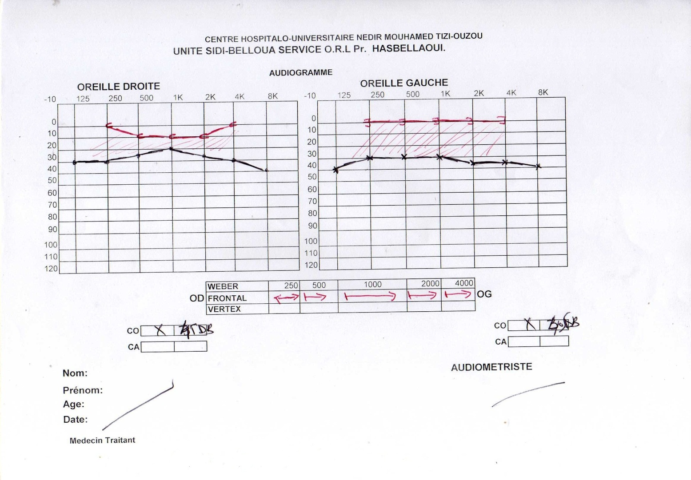

**Commentez l’audiogramme ci-dessus en montrant le type de surdité ?**

**~~........................................................................................................~~**

* **Donnez les Justifications nécessaires :** ………………………………………………………………………………

**Exercice : 03**

Dans le cadre de l’évaluation d’un patient âgé de25 ans, atteint d’une déficience auditive, l’orthophoniste lui demande un test d’audiologie. Qu’est-ce que vous proposez comme outil, pour mesurer son audition ? Répondez à cette question en justifiant votre réponse ?

**Exercice :04**

**«** Un enfant âgé de 9 ans, souffre d’une surdité depuis plusieurs mois. Il avait des difficultés scolaires et présentait des troubles de la parole et du langage. Un premier examen audiométrique, est en faveur d’une surdité moyenne à droite et d’une surdité profonde à gauche. Alors, une discordance entre les résultats de l’audiométrie tonale et ceux de la vocale a éveillé l’attention. Le comportement théâtral de l’enfant ne cessait de se faire répéter, en grimaçant. Les mots entendus qu’il répétait en audiométrie vocale n’avaient aucune ressemblance phonétique mais, en revanche, avaient une signification voisine (par exemple : coq pour poule, bonbon pour gâteau…), montrant bien qu’il les avait compris. »

En vue d’améliorer l’audition de l’enfant, des examens ont été repris. Ils ont mis en évidence une **audition normale à droite et une surdité de transmission à gauche** évaluée à environ 30 dB, qui est expliquée par une otite séreuse.

**Question :**

**Dessinez l’audiogramme tonal que vous trouvez convenant pour ce cas précis.**

**Bon courage**